Zkušební řád – 3. kyu

I. UKEMI WAZA
- viz. 4. kyu, přes překážku, na žíněnce (mae, joko, uširo, zempo ukemi).
- na parketách bez překážky

II. NAGE WAZA
- TACHI WAZA:
Goši waza: uširo goši
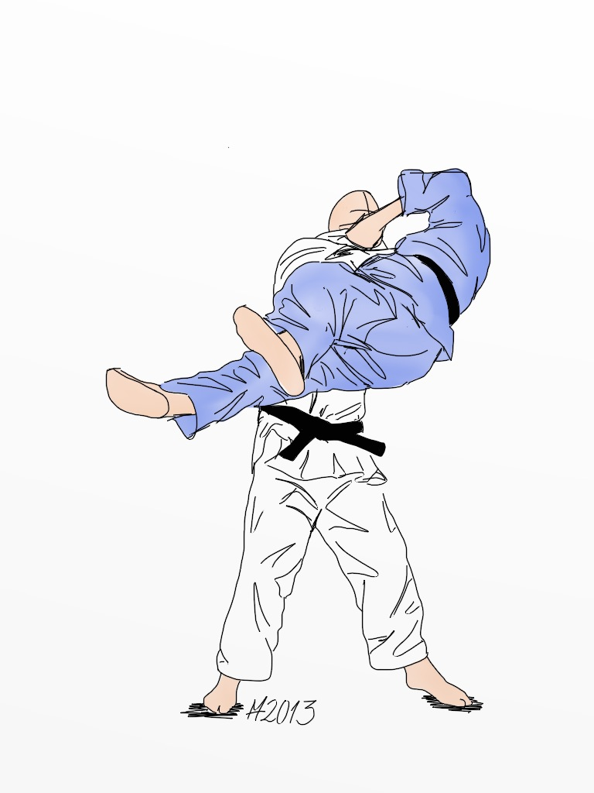

Aši waza: sasae curi komi aši (hiza guruma)
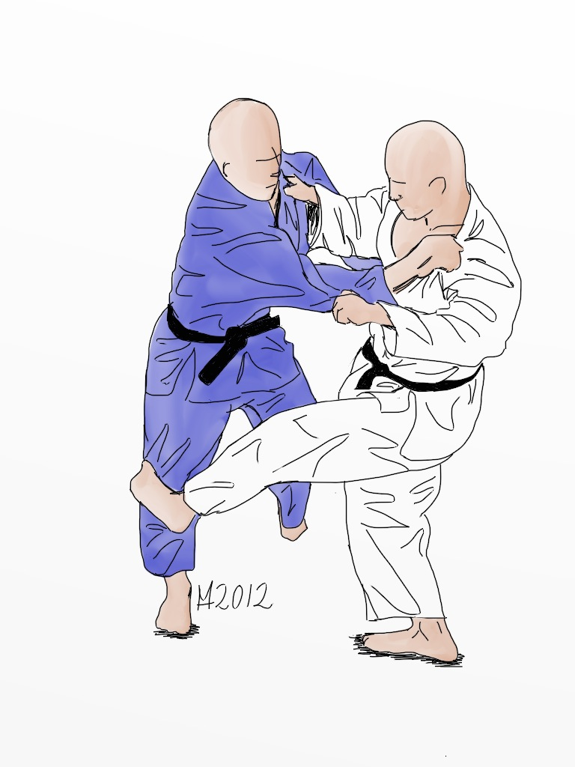
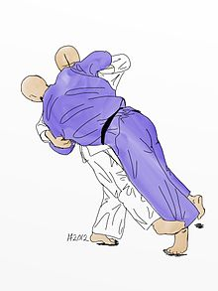

de aši harai (ko soto gari)
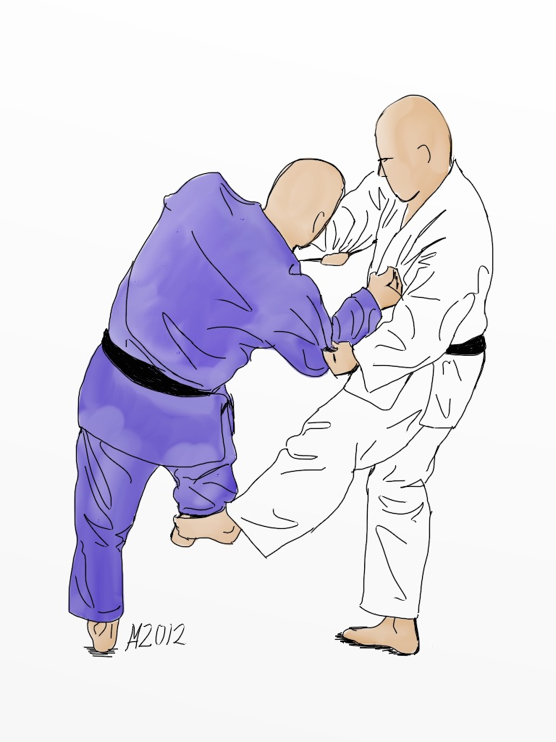
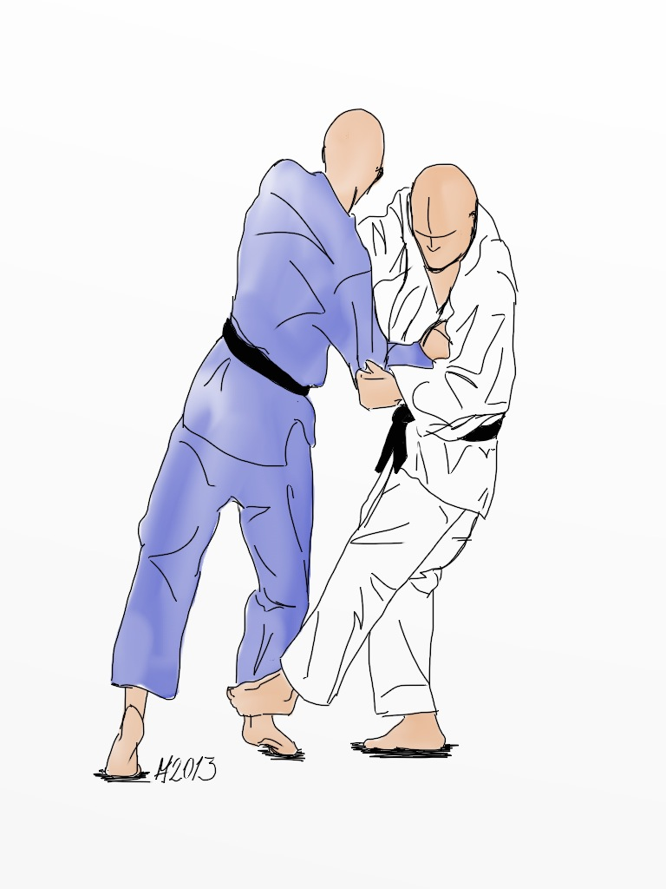

Te waza: sukkui nage

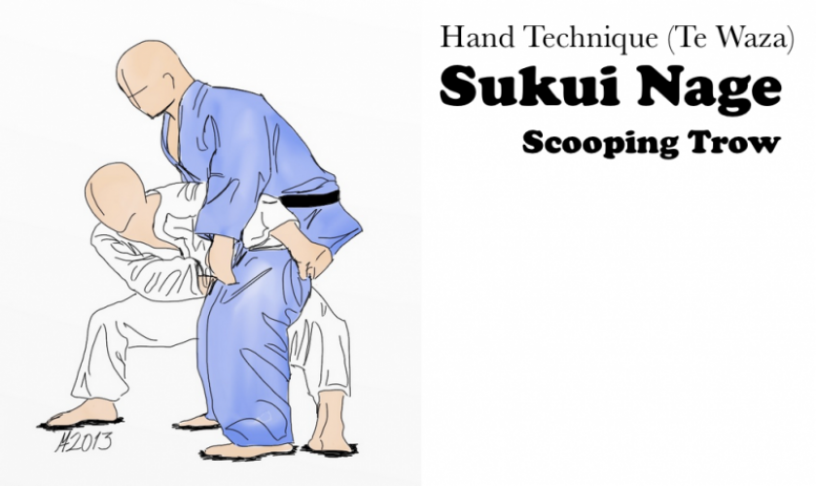

- SUTEMI WAZA:
Mae sutemi waza: tomoe nage (joko tomoe nage)

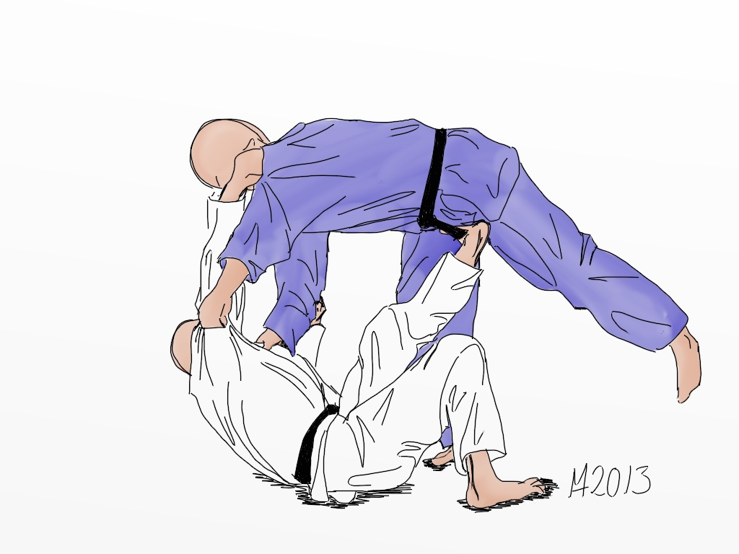

III. ATEMI WAZA
a) KOBUŠI ATE WAZA: kizami tsuki – jab (úder s přední ruky pěstí)

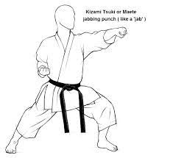

nagaši tsuki – jab s pivotem. Úder s přední ruky s úhybem.

b) TEGATANA ATE WAZA: uraken uči
tetsui uči

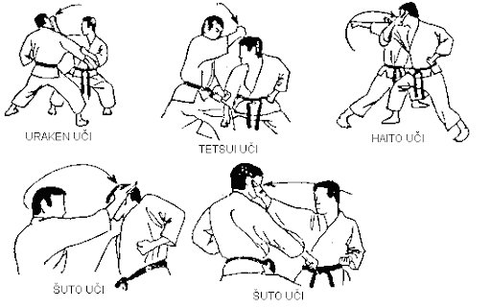

c) KERI WAZA: mawaši geri – obloukový kop holení nebo nártem.

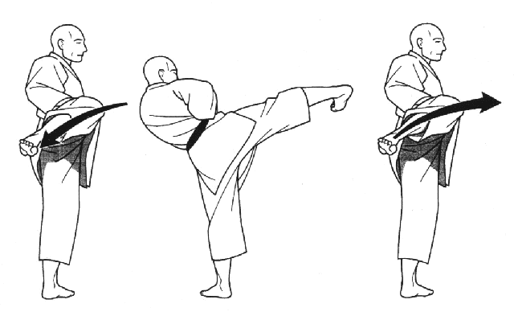

fumi komi geri (fumi kiri) – dupnutí patou na kotník nebo nárt

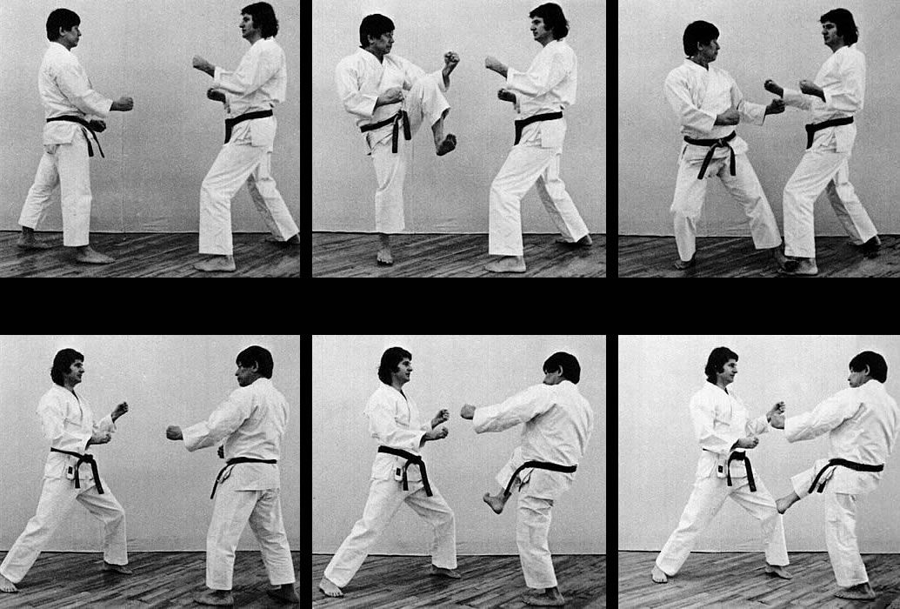

IV. KATAME WAZA
a) OSAE KOMI WAZA: joko šiho gatame

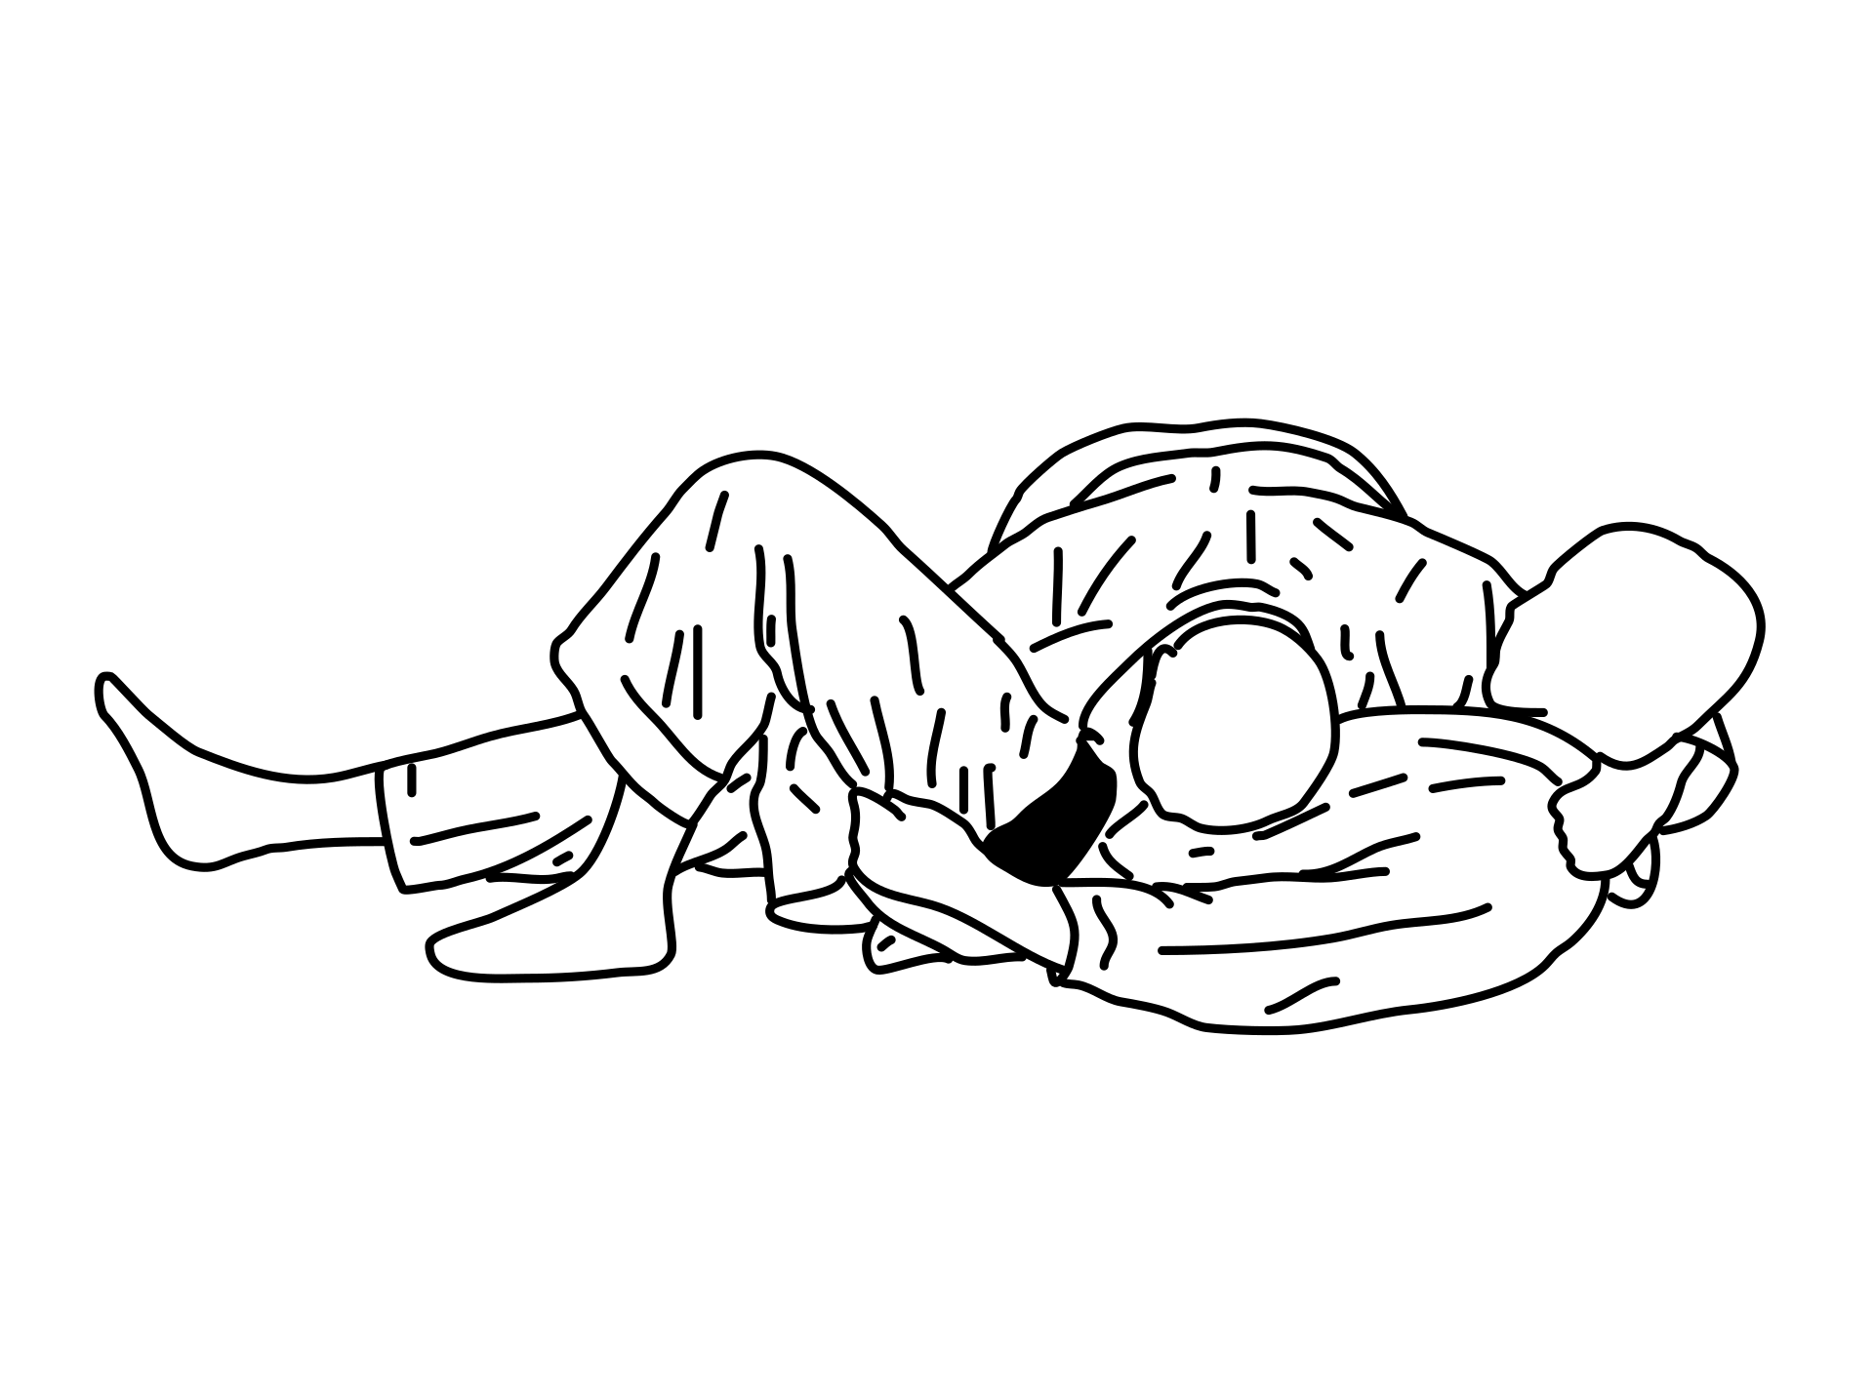

b) ŠIME WAZA: uširo žime – škrcení za použití límce ze zadu.
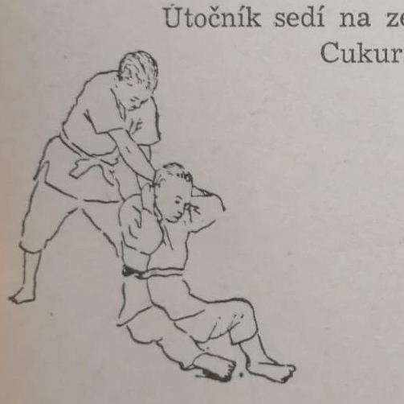

c) KWANSETSU WAZA: kanuki gatame

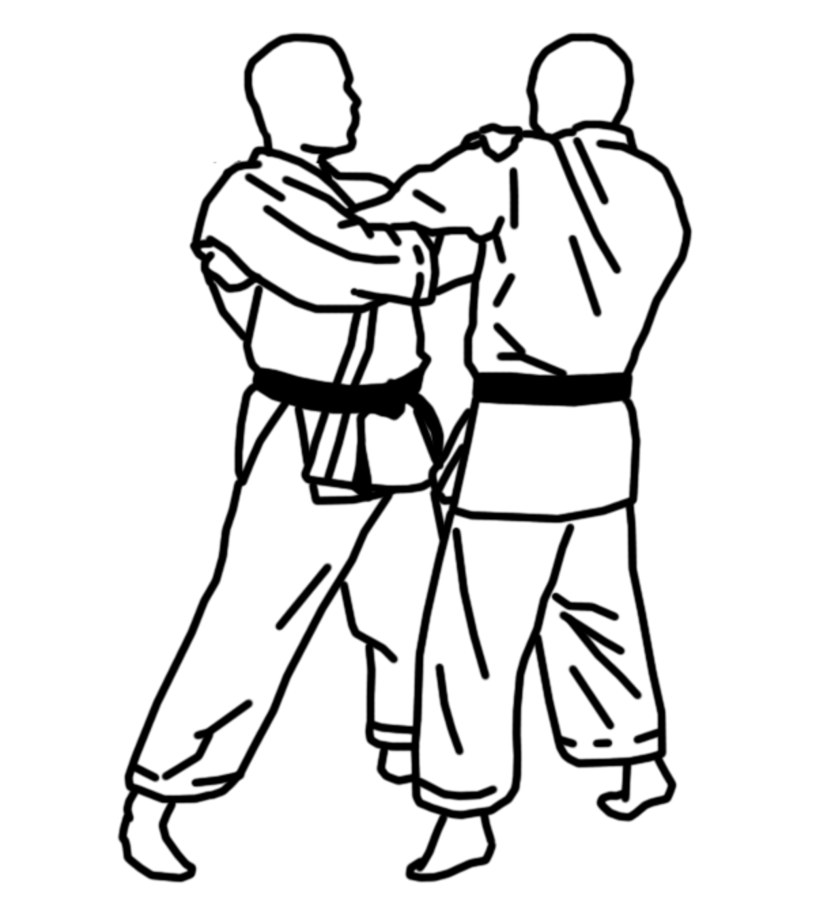

džudži gatame

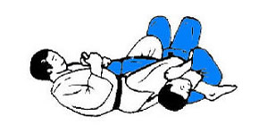

ude garami (kuzure ude garami, šiho nage)

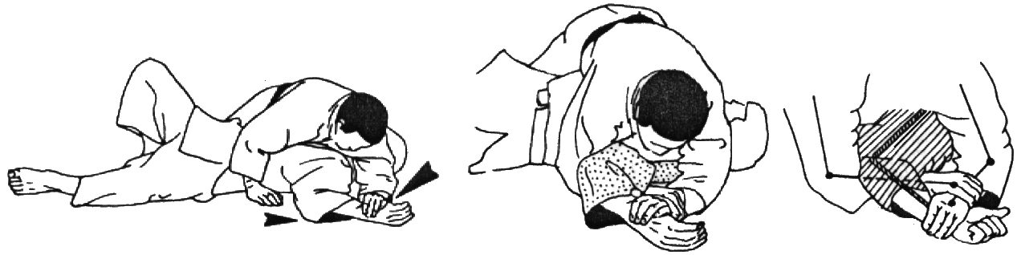
gyaku ude garami – kimura

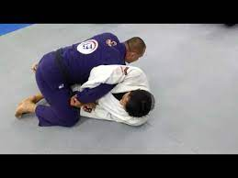

V. OBRANY PROTI PŘEDEPSANÝM ÚTOKŮM
- obrany na zemi (únik z držení 5. – 3. kyu [2 var.], ze znásilnění, z došime technik, ”válečků”, soupeř sedí na obránci a údírá.
- GAEŠI WAZA proti KAGI ATEMI a JOKO GERI – obrana proti háku a bočnímu kopu.

VI. TEORIE
- prevence zabránění útokům
- 3 stupně bolesti a jejich význam v Jiu Jitsu
- zdravověda – první pomoc

Poznámka: techniky v závorkách je možno provést dle vlastního uvážení.

